Tipps zur Reinigung und Pflege des Grills

Grillreinigung im Handumdrehen

Winnenden, Februar 2023 – Kaum steigen die Temperaturen, wird auch der Drang größer, den Grill endlich wieder in Betrieb zu nehmen. Kein Zweifel, dass das Zubereiten leckerer Speisen im Freien bei vielen hoch im Kurs liegt. Weniger beliebt ist das Saubermachen von Grill, Smoker oder Feuerschale. Doch wer lange Freude an den oft sehr hochwertigen Geräten haben möchte, ist gut beraten, die Reinigung genauso wichtig zu nehmen wie das Grillen selbst. Denn Fette, Ruß, Rückstände von Speisen und starke Hitze sorgen für sehr hartnäckige und unappetitliche Ablagerungen, die in der Folge zu verfrühtem Verschleiß führen.  Rost sauber halten  Um Fettverschmutzungen und Verkrustungen möglichst gering zu halten, sollte darauf geachtet werden, dass Soßen und Marinaden gar nicht erst in den Grill tropfen. Mit Hilfe von wiederverwendbaren Grillschalen lassen sich Fett und andere Flüssigkeiten auffangen. Dadurch wird verhindert, dass sie auf den Rost, den Grillboden oder in enge Zwischenräume gelangen.  Profis empfehlen, den Grill nach dem Gebrauch noch einmal kräftig – am besten mit geschlossenem Deckel – aufzuheizen, damit Rückstände von Speisen auf dem Rost und im Inneren des Gerätes verglühen. Anschließend können die verkohlten Reste mit einer Drahtbürste einfach entfernt werden. So ist der Grill für das nächste Barbecue umso schneller einsatzbereit. Bevor das Grillgut auf den Rost kommt, muss dieser dann nur noch einmal kurz abgebürstet werden, um ihn von Asche und Flugrost zu befreien.  Aschesauger für Sicherheit und Komfort  Wird mit Holzkohle gegrillt, kann die erkaltete Asche am nächsten Tag einfach mit einem Aschesauger weitgehend staubfrei entfernt werden. Besonders praktisch ist dabei ein Akku-Modell, wie der AD 2 von Kärcher. Ohne Elektrokabel kann damit im Garten ungehindert und ohne Stolperfallen hantiert werden. Ein Grobschmutzfilter und ein Saugschlauch aus Metall sowie der zusätzliche Einsatz von flammhemmenden Materialien bieten größtmögliche Sicherheit. Die Entleerung und Reinigung des Behälters ist ohne Schmutzkontakt möglich.  Reinigung mit dem Dampfreiniger  Mindestensl einmal im Jahr, zum Beispiel nach der Grillsaison, sollte dem Grill eine umfassende Reinigung gegönnt werden. Bei intensiver Nutzung sollte diese auch häufiger zwischendurch durchgeführt werden. Für Oberflächen aus Edelstahl oder lackiertem Metall, wie das Gehäuse, die Bedienelemente sowie den Unterbau eignet sich ein Dampfreiniger. Die Flächen werden mit einer Düse mit Bürstenaufsatz bedampft und direkt anschließend nochmals mit der Bürste und einem zusätzlichen Mikrofasertuch unter kontinuierlicher Dampfzugabe gereinigt. Der heiße Wasserdampf löst Fett und Verkrustungen, die dann mit dem Mikrofasertuch aufgenommen werden.  Für die Gussgrillplatte oder die Edelstahl-Gitterablage, kann der Dampfreiniger in Kombination mit einer kleinen Rundbürste aus Messing verwendet werden. Bei einem emaillierten Rost empfiehlt sich eine Bürste aus Kunststoff um Kratzer zu vermeiden. Unter ständiger, kräftiger Dampfzugabe wird mit der Bürste über die Verkrustungen geschrubbt. Der gelöste Schmutz wird am besten mit einem alten Tuch aufgenommen. Ist der Grill in eine Outdoor-Küche integriert, können mit dem Dampfreiniger gleich noch Oberflächen wie die Arbeitsplatte von Fett- und Essensrückständen befreit werden.  Weitere praktische Tipps für den Umgang mit Grill & Co.  - Vor dem ersten Gebrauch eines neuen Geräts sollten Fertigungs- und Ölrückstände bei maximaler Hitze abgebrannt werden. Den Grill dazu für ca. 30 Minuten auf hoher Stufe anheizen, danach abkühlen und ausdünsten lassen.  - Leichte Fettrückstände auf Edelstahl lassen sich mit lauwarmem Wasser, etwas Spülmittel und einem Mikrofasertuch reinigen.  - Vor der Reinigung den Bereich unterhalb des Grills zum Schutz vor herabtropfendem Schmutzwasser mit einer Folie oder Zeitungspapier abdecken.  - Geht doch etwas daneben und die Terrasse ist verschmutzt, wird sie mit einem Hochdruckreiniger schnell wieder sauber.  - Edelstahlgrills können problemlos das ganze Jahr über draußen stehen bleiben. Abdeckhauben schützen vor Staub, Feuchtigkeit und Kratzern.  Weitere Tipps für ein sauberes Zuhause bietet Kärcher im Web:  https://www.kaercher.com/de/home-garden/know-how/grill-reinigen.html  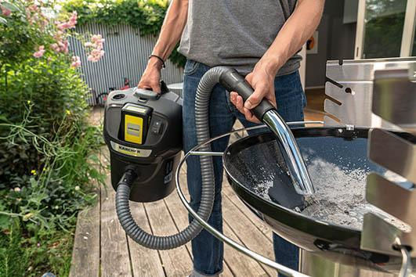  Wird mit Holzkohle gegrillt, kann die erkaltete Asche am nächsten Tag einfach mit einem Aschesauger weitgehend staubfrei entfernt werden.  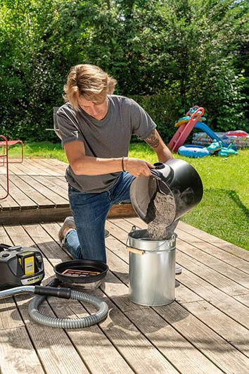  Der Auffangbehälter des Aschesaugers AD 2 von Kärcher lässt sich einfach und weitgehend ohne Schmutzkontakt entleeren.  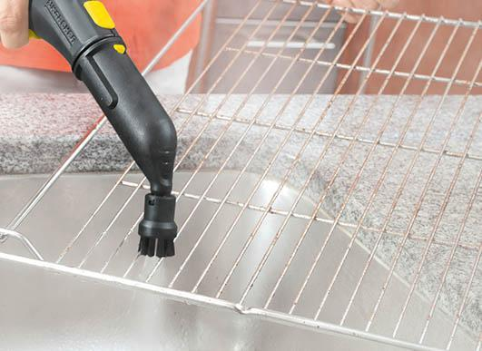  Heißer Wasserdampf ist ein hervorragender Schmutz- und Fettlöser. Mit einem Bürstenaufsatz und unter ständiger Dampfzugabe wird auch ein Grillrost schnell und gründlich sauber. | Pressekontakt  Nina Wanner  Public Relations  Alfred Kärcher SE & Co. KG  Alfred-Kärcher-Str. 28-40  71364 Winnenden  +49 (7195) 14 - 5503  nina.wanner@de.kaercher.com  Kay-Uwe Müller  Pressebüro Tschorn & Partner  Postfach 10 11 52  69451 Weinheim  T+49 62 01 5-7878  mueller@pressebuero-tschorn.de

